**姓名：孙潇桐**

**学号：2021117405**

**时间：2022 – 01 – 04**

**编号：4**

Project: Class to Handle Large Numbers

1. 问题描述：

设计一个类，用于存储大数字，我的程序可以处理无限长的数。

1. 设计:
2. UML类图：

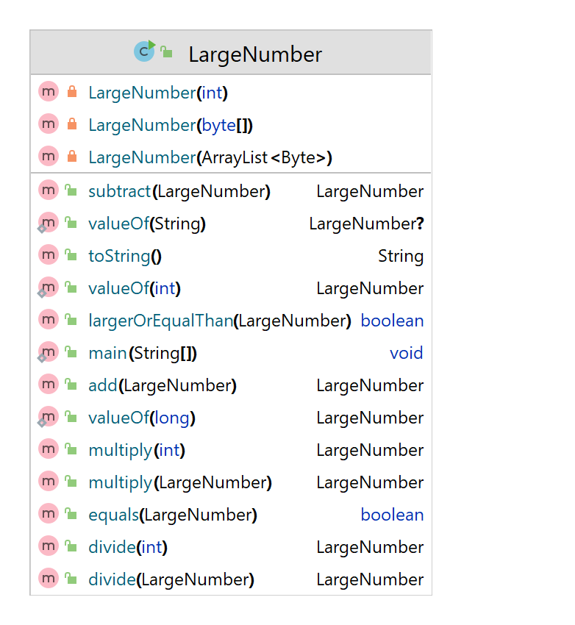

1. UI：

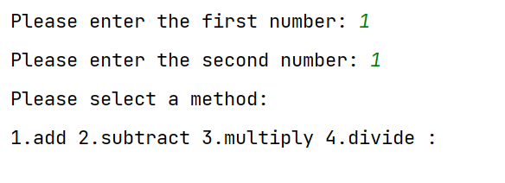

1. 代码:
2. 源文件清单：

LargeNumber.java 主程序包括测试类

另外以附件形式提交源代码，在本文件夹下

1. 运行程序的屏幕截图：
2. 主界面：

先输入要计算的两个数，接下来就可以选择需要计算的方式。

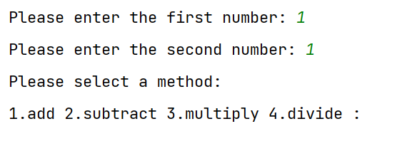

1. 加

两个在十进制36位的数相加

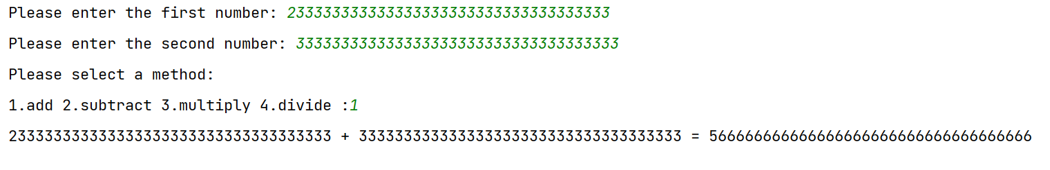

1. 减

两个在十进制36位的数相减

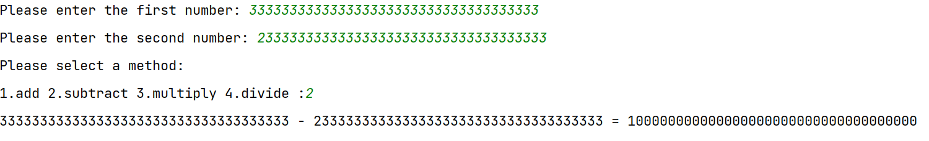

1. 乘

两个在十进制36位的数相乘

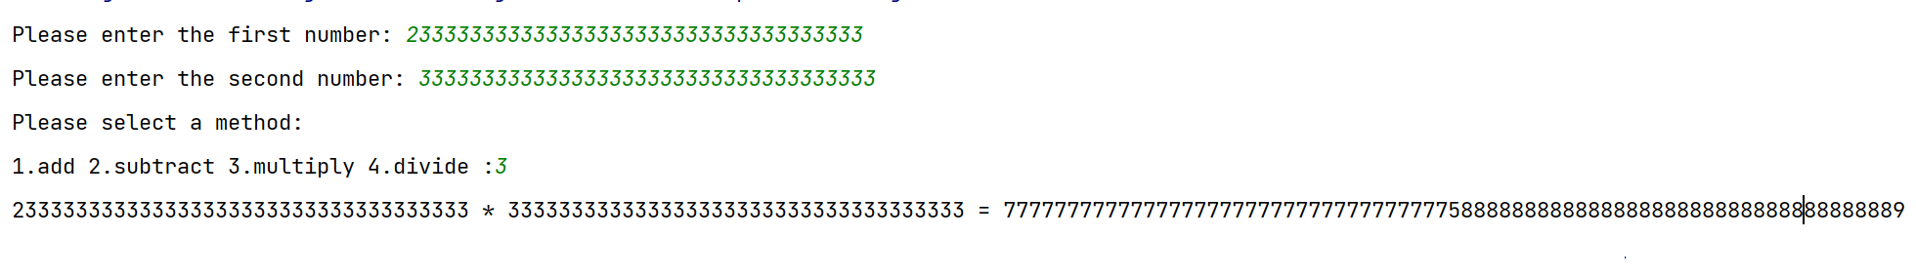

1. 除

两个在十进制36位的数相除

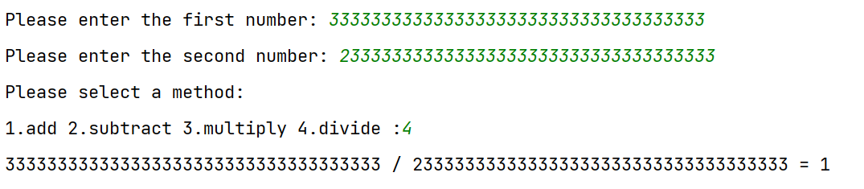

1. 自我评价：
2. 功能：

完成了两个任意的无限长数字的四则运算

1. 界面：

这个程序的重点不在用户界面，尽管如此，界面还是十分的简洁明了

1. 测试结果：

测试未发现bug